

EU-UDBUD
Varer
Offentligt udbud

På levering af
Trykkeriydelser
til KomUdbud

November 2021

Bilag 3 – Kravspecifikation

Ydelser omfattet af aftalen
Leverandøren skal levere trykkeriydelser, jf. produkterne i Bilag 3 – Tilbudsliste samt specialformater efter aftale. Aftalen omfatter blandt andet tryk af:
- Foldere/hæfter
- Flyers
- Plakater
- Postkort
- Visitkort [Kun for Odense Kommune]
- Kuverter med tryk [Kun for Odense Kommune]

Snitflader
Såfremt ordregiver kan levere en færdig og trykklar fil – og således selv står for design og layout – vil selve produktionen (trykkeriydelsen) være omfattet af denne rammeaftale.

Er der derimod tale om trykkeriydelser i forbindelse med en større event- eller markedsføringsindsats vil selve trykkeriydelsen kunne blive udført i denne sammenhæng.

Ordregiver har indgået aftale vedrørende storformatprint med andre leverandører. Ved storformatprint forstås f.eks. diverse bannere, roll ups, beachflag, abribus mv. Sådanne produkter er således ikke omfattet af denne rammeaftale.

Samarbejde

Løbende samarbejde
Leverandøren og dennes ansatte skal altid være imødekommende og venlige.

Leverandøren skal stille en fast kontaktperson til rådighed for ordregiver.
Leverandøren skal have en ansvarlig forståelse for det økonomiske råderum i den offentlige sektor og skal kunne foreslå forskellige løsninger i forskellige prisklasser, såfremt dette efterspørges af ordregiver.
Såfremt ordregiver anmoder herom, eller det vurderes hensigtsmæssigt i forhold til opgaven, skal leverandøren deltage i møder med ordregiver. Møderne afholdes som udgangspunkt hos ordregiver. Leverandørens udgifter i forbindelse med denne mødeaktivitet er ordregiver uvedkommende.
Leverandøren skal være villig til at samarbejde med ordregivers øvrige leverandører.

Rådgivning
Der skal være et nært og løbende samarbejde mellem ordregiver og leverandør, herunder rådgivning og vejledning omkring produktionsform, materialevalg og formater. Dette kan eventuelt ske ved et forudgående møde.

Under opgaveudførelsen skal leverandør og ordregiver være i løbende kontakt, så eventuelle tvivler kan afklares hurtigst muligt.

Leverandøren skal vejlede ordregiver i optimering af filer.

Tilbud
Ved ordregivers forespørgsel skal leverandøren udarbejde et udspecificeret tilbud på de efterspurgte produkter. Tilbuddet skal fremsendes til ordregiver hurtigst muligt og indenfor maksimalt 2 arbejdsdage.

Leverandøren skal udarbejde tilbud til ordregiver uden beregning.

Leverandøren kan ikke fakturere et større beløb end det tilbudte.

Produktion og efterbehandling

Såfremt leverandøren – forud for trykstart – opdager åbenlyse fejl i materialet, skal ordregiver kontaktes inden trykstart, hvorved der bliver mulighed for at rette op på fejlen.

Såfremt ordregiver beder herom, skal leverandøren kunne fremsende op til 3 materialeprøver eller dummys. Dette sker uden beregning.
Leverandøren skal kunne tilbyde – de indenfor branchen anvendte – former for manuel bordarbejde for efterbehandling (spiralryg, limning, hæftning, huller, falsning, nummerering mv.).

CO2 neutralisering
Det er et krav at leverandør kan tilbyde ordregiver CO2 neutralisering af den enkelte tryksag.

Kørselskrav
Leverandøren og dennes underleverandører er i kontraktperioden forpligtet til at leve op til følgende minimumskrav til køretøjer ved levering af de i kontrakten omfattede varer og tjenesteydelser:

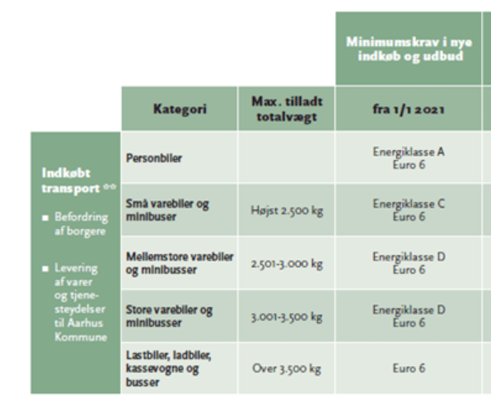

Sortiment og formater
Leverandøren skal kunne håndtere de gængse filformater.

Leverandøren skal kunne levere de gængse standardformater, papirtyper/materialer og gramvægte, jf. Bilag 3 – Tilbudsliste, samt specialformater, andre papirtyper/materialer og gramvægte efter nærmere aftale.

Alle produkter skal kunne bestilles i genbrugspapir hvis det efterspørges af bestilleren.

Kvalitet
Leverandøren forventes at besidde relevante kompetencer og erfaring med at producere trykkeriydelser.

Leverandøren skal levere tryksager, hvor
- Der ikke er store afvigelser i farven – styrken/balancen – fra start til slut i det samlede oplag.
- Der ikke er mispasning på tryksagen.
- Der ikke er afsmitning fra tryksagen.
- Tryksagen er fri for ”pussere” og andet snavs.
- Papirets retning er korrekt, så tryksagen ikke ”rejser” sig og papiret ikke knækker ved bukning og/eller falsning.
- Skæringer holder sig til skæremærkerne.
- Falsningen er lige, og falsen ikke er så hård, at den får papiret til at knække.
- Falsning, der ligger i forhold til billeder, som skal passe sammen over flere sider, ligger således, at den ikke giver mispasning i billedet eller lignende.
- Efterbehandling er udført korrekt og efter ordregivers ønske. Eventuelle huller, limning, indstik, udstandsning mv. skal således placeres efter ordregivers ønske og instruks.

I tilfælde af genoptryk skal tryksagen ligne det forrige oplag, hvis dette ønskes af ordregiver.

Fejl og afvigelser fra godkendt korrekturmateriale berettiger til afslag i pris og i grelle tilfælde til krav om omtryk uden beregning.

Specielt for så vidt angår kuverter [kun til Odense Kommune], gælder det, at kuverternes klæbeevnen skal være minimum 1 år, når opbevaring sker i henhold til forskrifterne og i uåben emballage. Leverandøren skal oplyse på følgesedlen, hvor lang tid kuverterne vil kunne klæbe efter levering.

Ordregiver skal frit kunne vælge mellem at få kuverterne med strip eller lim.

Leverandører skal være certificeret i forhold til ISO 9001 eller lignende.

Miljøkrav
Leverandørens produktion skal kunne leve op til ISO 14001, Svanen, eller lignende.

Partnerskab for offentlige grønne indkøbs (POGI) miljøkrav skal dertil overholdes. Det betyder, at
- alt indkøbt papir til print og kopiering skal være 100 % genbrugspapir og/eller opfylde kriterierne for miljømærket Svanen eller Blomsten til papirprodukter.
al nyindkøb af tryksager, der indkøbes udført i ark off-set skal opfylde kravene i Svanens eller Blomstens til enhver tid gældende kriteriedokument for tryksager – dog kun de dele af kriteriedokumentet, der relaterer sig til selve tryksagen.

Der kan læses mere om Partnerskab for offentlige grønne indkøb her: www.gronneindkøb.dk

Derudover skal papir til tryksager være FSC eller PEFC-mærket.

Leverandøren opfordres til aktivt at medvirke til fortsatte forbedringer af miljø, teknologi og økonomi i forbindelse med rammeaftalen.

Leverandøren skal i videst muligt omfang mindske de miljømæssige påvirkninger, f.eks. med hensyn til emballagens udformning, materiale og vægt.

Design
Ordregivers, herunder dennes institutioners, logoer skal til enhver tid gengives i de farver, der er angivet i designmanualen.

Rettigheder
Ordregiver skal have ubetinget og fuldt ejerskab over alt materiale.

Ophavsretten tilhører ordregiver og må ikke – uden ordregivers godkendelse – overlades til tredjemand.

Klicheer, stål- og prægestempler samt stanseforme er altid ordregivers ejendom. Leverandøren drages ikke til ansvar for skader og slitage.
Leverandøren skal opbevare alle filer, klicheer, stål- og prægestempler mv. indtil et halvt år efter rammeaftalens ophør. Ordregiver skal have mulighed for at få udleveret disse.

